Nota de Prensa N°100 -2010

INFORME MENSUAL DE COMERCIO EXTERIOR
ABRIL 2010

El intercambio comercial del Perú con el resto del mundo creció 39,1% en abril siendo el crecimiento de las exportaciones mayor al de las importaciones. En términos absolutos, los productos mineros explicaron el 71% del crecimiento global de las exportaciones, mientras que las materias primas y productos intermedios explicaron el 66% del crecimiento de las importaciones.

En términos acumulados, el intercambio comercial del período enero-abril aumentó 36,7%, destacando el mayor avance de las exportaciones (43,8%) respecto de las importaciones (29,3%).

I. INTERCAMBIO COMERCIAL

En abril, el intercambio comercial del Perú con el resto del mundo ascendió a US$ 4 868 millones, monto que representó un crecimiento de 39,1% en comparación con el mismo mes del año anterior.

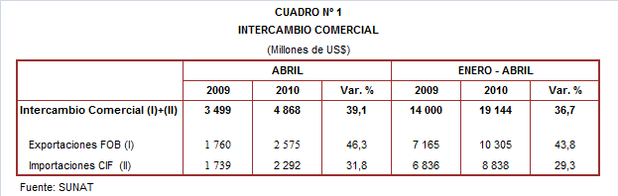

Con el resultado de abril, el intercambio comercial totalizó US$ 19 144 millones durante el acumulado enero-abril, superior en 36,7% respecto del nivel alcanzado en idéntico período del año anterior.

INTERCAMBIO POR BLOQUES

En el acumulado enero-abril, el intercambio comercial peruano mantuvo tasas de crecimiento positivas con todos los bloques comerciales, destacando el mayor avance registrado con los países de la Comunidad Andina (50,6%).

El intercambio comercial con la Comunidad Andina, que representó el 8% del comercio del Perú con el resto del mundo, aumentó 50,6% durante el periodo enero-abril, debido al mayor dinamismo de las importaciones (65,9%) y exportaciones (32,4%). Según países, el comercio con Ecuador registró la más alta tasa de crecimiento (92,1%), por las importaciones de combustibles.

El intercambio comercial con el APEC, que representa el 58% del total, creció 45,5% respecto del acumulado enero-abril del año pasado, explicado tanto por un crecimiento de las exportaciones (54,8%) como de las importaciones (36,0%). La importancia de APEC radica en que es el principal destino de las exportaciones peruanas (58% del total) y el más importante proveedor de bienes al mercado nacional (58% del total). En este período destacó el dinamismo en el comercio con Japón (83,0%), Australia (81,3%) y Corea del Sur (77,1%).

El comercio con la Unión Europea (UE), que concentra el 14% del total transado por Perú, aumentó 35,3% en el acumulado enero-abril. Según componentes, las exportaciones aumentaron 66,3% y las importaciones lo hicieron en 1,4%. Asimismo, las exportaciones predominaron en el intercambio comercial con la UE, al registrar una participación del 64% del total. En este período destacó el crecimiento del comercio con Bélgica (138,9%) debido principalmente a las mayores ventas de productos tradicionales.

Por su parte, el comercio con los países no agrupados (resto, que explicó el 14% del comercio peruano) aumentó 15,6% respecto al acumulado enero-abril del 2009, impulsado por las importaciones (39,2%) y en menor medida por las exportaciones (6,3%). Según países, destacó el comercio con Panamá (499,5%) y Nigeria (385,7%), atribuible a las importaciones de combustibles.
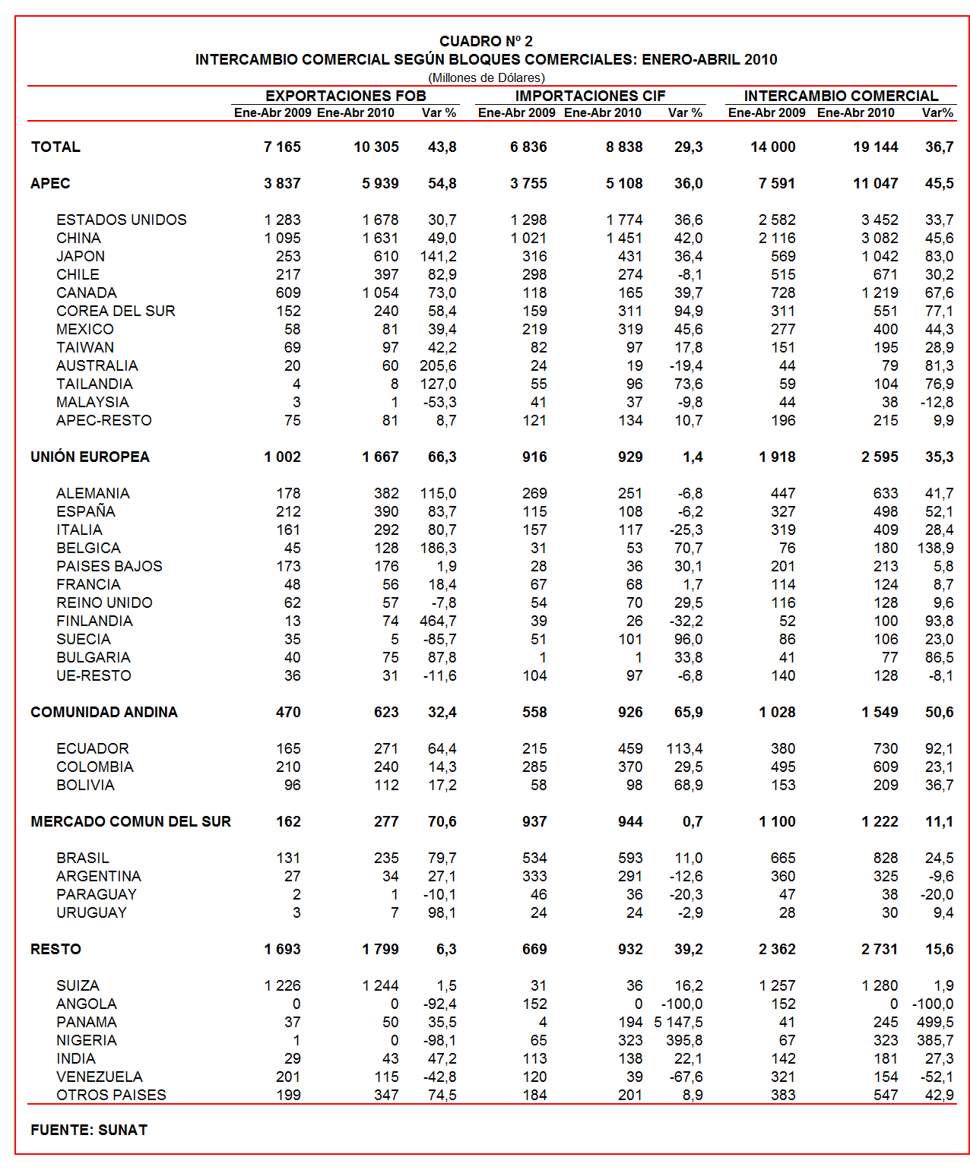

Finalmente, el intercambio comercial con el MERCOSUR, que representó el 6% del comercio del Perú con el resto del mundo, creció 11,1% durante el acumulado enero-abril. Este resultado fue explicado básicamente por el dinamismo de las exportaciones (crecieron 70,6%) dado el estancamiento registrado por las importaciones (crecieron 0,7%).

II. EXPORTACIONES

En abril, las exportaciones ascendieron a US$ 2 575 millones registrando un crecimiento de 46,3% respecto de similar mes del año anterior. Este resultado se sustentó en la recuperación de la cotización internacional de nuestros principales productos de exportación.

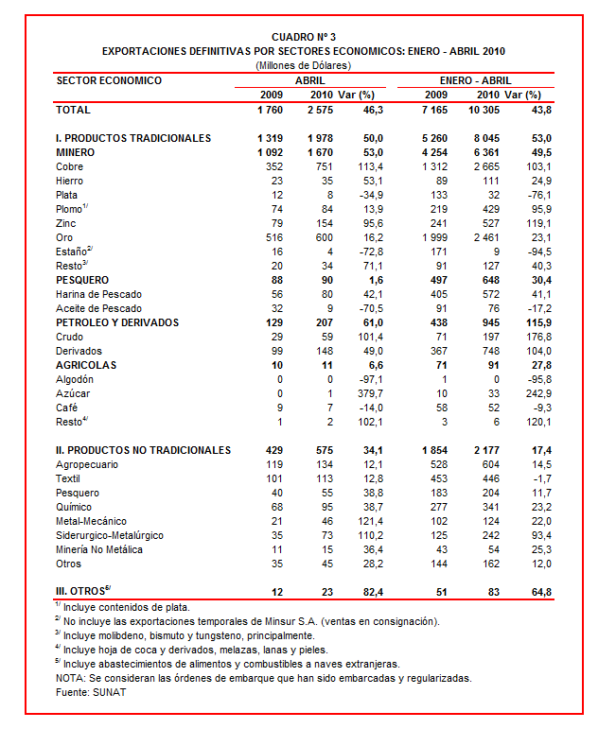

En abril, las exportaciones tradicionales se expandieron 50,0% y las no tradicionales lo hicieron en 34,1%. En la composición mensual, se observó que en abril las exportaciones tradicionales representaron 77% del total de las exportaciones peruanas, mientras que las no tradicionales el 22% del total.

De esta forma, durante el acumulado enero-abril las exportaciones peruanas sumaron US$ 10 305 millones y aumentaron 43,8% respecto de similar período del año anterior. A nivel desagregado, las exportaciones tradicionales (53,0%) crecieron más que las exportaciones no tradicionales (17,4%).

II.1 EXPORTACIONES TRADICIONALES

En abril, las exportaciones tradicionales ascendieron a US$ 1 978 millones, nivel superior en 50,0% respecto de similar mes del año 2009. Según sector económico, destacó la expansión de las ventas al exterior de petróleo y derivados (61,0%), minerales (53,0%), productos agrícolas (6,6%) y productos pesqueros (1,6%).

Por su parte, en el acumulado enero-abril las exportaciones tradicionales sumaron US$ 8 045 millones, monto que representó un avance de 53,0% en relación a similar período del año anterior. El aumento del valor exportado en el período fue liderado por el sector petróleo y derivados (115,9%), seguido por el minero (49,5%), pesquero (30,4%) y agrícola (27,8%).

Cabe recordar la enorme dependencia de los minerales en la estructura de las exportaciones peruanas, ya que el sector minero explicó el 79% de las exportaciones tradicionales del período enero-abril.

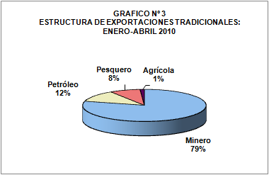

Respecto del número de empresas que realizaron actividades exportadoras de productos tradicionales, en el acumulado enero-abril se registraron 303 exportadores, cifra inferior en 11 a la cantidad observada en similar período del 2009. De dicho total, el 40% de empresas realizó ventas al exterior por montos superiores a US$ 1 millón.

Productos mineros

En abril, las exportaciones de minerales ascendieron a US$ 1 670 millones, monto superior en 53,0% respecto de similar mes del año anterior. En el mes destacó el dinamismo en las exportaciones de cobre (113,4%), zinc (95,6%), metales menores (71,1%), hierro (53,1%), oro (16,2%) y plomo (13,9%), todo lo contrario ocurrió con las exportaciones de plata que se redujeron 34,9%.

El cobre, principal producto minero de exportación con un monto de US$ 751 millones, registró en abril la más alta tasa de crecimiento (113,4%) de las exportaciones mineras. En este mes la cotización internacional del cobre creció 76,7% en comparación con abril del 2009. A nivel desagregado, los minerales de cobre y sus concentrados (139,3%) lideraron el ritmo de crecimiento de las exportaciones de cobre, seguido de los cátodos y secciones de cátodos de cobre refinado (61,8%). Según países de destino, China (36% del total), Japón (18% del total) y Corea del Sur (7% del total), fueron los principales destinos del cobre peruano.

El oro fue el segundo producto exportado en abril alcanzando un monto de US$ 600 millones y un incremento de 16,2%. En el mes, este mineral registró un incremento en su cotización internacional de 28,6% respecto de abril del 2009. Según mercados de destino, las exportaciones de este mineral se dirigieron principalmente a Suiza (36% del total), Canadá (31% del total) y Estados Unidos (29% del total). Sin embargo, las ventas de oro a Suiza, principal destino, disminuyeron 22,5%, todo lo contrario sucedió con las ventas a Estados Unidos (130,6%) y Canadá (32,7%).

Productos pesqueros

Las exportaciones de productos pesqueros ascendieron a US$ 90 millones en abril, lo que representó un crecimiento de 1,6% respecto de similar mes del año anterior. A nivel desagregado, se observaron resultados mixtos: por un lado, las exportaciones de harina de pescado crecieron 42,1%, favorecidas por un incremento en su cotización internacional de 84,1%; por otro lado, las exportaciones de aceite de pescado se redujeron 70,5%. Según destino, el 80% de las exportaciones de harina de pescado se dirigieron al mercado asiático, donde China y Japón fueron los principales demandantes. En el caso del aceite de pescado, Noruega (-98,9%), China (-81,4%) y Estados Unidos (-37,6%) fueron los países que redujeron sus compras.

Petróleo y derivados

Las exportaciones de petróleo y derivados ascendieron a US$ 207 millones en abril, monto que representó un crecimiento de 61,0% respecto a similar mes del año 2009, al incrementarse las ventas de crudo (101,4%) y derivados (49,0%). Cabe señalar que el 71% de las exportaciones de este sector correspondió a derivados. Por su parte, la cotización internacional promedio del petróleo reflejó un aumento de 49,8 US$/barril en abril de 2009 a 84,2 US$/barril en abril del 2010.

Productos agrícolas

Las exportaciones agrícolas ascendieron a US$ 11 millones en abril, registrando un crecimiento de 6,6% respecto de similar mes del año anterior. Este resultado fue influenciado por las exportaciones de lanas, que crecieron 116,7%. Por su parte, el café, principal producto exportado con una participación de 68% del total, registró una caída de 14,0%.

II.2 EXPORTACIONES NO TRADICIONALES

En abril, las exportaciones no tradicionales ascendieron a US$ 575 millones, monto que representó un crecimiento de 34,1% respecto del nivel alcanzado en similar mes del año anterior. En dicho mes, destacó el repunte del sector metal-mecánico (121,4%), siderúrgico-metalúrgico (110,2%), pesquero (38,8%), químico (38,7%), minería no metálica (36,4%), el sector denominado otros (28,2%), textil (12,8%) y agropecuario (12,1%).

Con el resultado de abril, se tiene que en el acumulado enero-abril las exportaciones de productos no tradicionales sumaron US$ 2 177 millones, monto superior en 17,4% en comparación con similar período del año anterior. A nivel desagregado, se observaron resultados mixtos: por un lado, aumentaron las exportaciones del sector siderúrgico-metalúrgico (93,4%), minería no metálica (25,3%), químico (23,2%), metal-mecánico (22,0%), agropecuario (14,5%), el sector denominado otros (12,0%) y el pesquero (11,7%); en cambio, disminuyeron las exportaciones del sector textil (-1,7%).

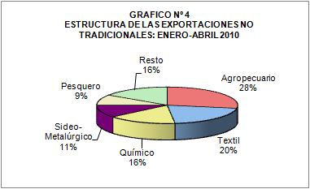

A diferencia de las exportaciones tradicionales, las exportaciones no tradicionales se caracterizan por una mayor diversificación. El agropecuario sigue siendo el más importante sector no tradicional, registrando una participación del 28% del total en el acumulado enero-abril. Le siguen en orden de importancia el sector textil (20% del total), químico (16% del total) y siderúrgico-metalúrgico (11% del total), entre otros.

En el acumulado enero-abril se identificaron 4 471 exportadores de productos no tradicionales, cifra superior en 172 a la obtenida en similar período del año anterior. De ese total, un 8% de las empresas registraron exportaciones por montos mensuales superiores a US$ 1 millón.

Productos agropecuarios

Las exportaciones del sector agropecuario ascendieron a US$ 134 millones en abril, monto que representa un crecimiento de 12,1% respecto de similar mes del año anterior. En este mes, destacaron las mayores ventas de manteca de cacao (223,3%), demás semillas de plantas herbáceas utilizadas principalmente por sus flores (116,4%), mandarinas frescas (76,3%) y paltas frescas (35,7%); en cambio, disminuyeron las ventas de arroz (-100,0%), frijol castilla (-62,8%), páprika (-52,1%), entre otros. De otro lado, los más importantes destinos de estos productos fueron Estados Unidos (23% del total), Países Bajos (16% del total) y España (10% del total).

Productos textiles

En abril, el monto exportado del sector textil fue de US$ 113 millones, cifra superior en 12,8% a la registrada en similar mes del 2009. A nivel desagregado, se expandieron las ventas de fibras textiles (85,5%), hilados (30,1%) y prendas de vestir (13,6%); en cambio, las exportaciones de tejidos disminuyeron 23,6%. Sobresalieron las ventas de productos textiles a Canadá (83,5%), Chile (83,0%) y Brasil (80,3%). Por su parte, Estados Unidos (47% del total) y Venezuela (14% del total) siguen siendo los principales destinos, pero con comportamientos diferentes: mientras que las ventas a Estados Unidos aumentaron 33,4%, las ventas a Venezuela decrecieron 36,6%.

Productos pesqueros

Las exportaciones de productos pesqueros sumaron US$ 55 millones en abril, lo que representó un crecimiento de 38,8% respecto de similar mes del año anterior debido a las mayores embarques de conchas de abanico (217,9%), demás moluscos e invertebrados acuáticos (107,4%), colas sin caparazón de langostinos (104,7%) y demás calamares y potas congeladas (78,9%), entre otros. Los tres principales mercados de destino fueron España (20% del total), China (19% del total) y Estados Unidos (15% del total).

Productos químicos

Las exportaciones del sector químico alcanzaron los US$ 95 millones en abril, monto superior en 38,7% respecto de similar mes del año anterior, al incrementarse los embarques de carmín de cochinilla (424,9%), lacas colorantes (380,1%) y óxido de zinc (281,0%), entre otros. Los más importantes destinos de los productos químicos peruanos son los países andinos, como Colombia (17% del total), Ecuador (12% del total) y Bolivia (11% del total).

Productos de metal-mecánica

En abril, las exportaciones de este sector ascendieron a US$ 46 millones, monto que representó un crecimiento de 121,4% respecto de similar mes del año anterior. Ello, debido a un aumento en las ventas de grupos electrógenos petroleros de potencia mayor a 375 KWA (327,5%), artículos de uso doméstico de acero inoxidable (265,0%) y los demás conductores eléctricos de cobre (152,3%), entre otros.

Productos siderúrgico-metalúrgicos

Las exportaciones de este sector sumaron US$ 73 millones, registrando un crecimiento de 110,2% en abril al incrementarse las ventas de desperdicios y desechos de acero inoxidable (755,2%), discos de zinc (593,5%) y desperdicios y desechos de aluminio (358,0%), entre otros. De otro lado, parte importante de estas exportaciones tuvieron como destino Colombia (29% del total), Estados Unidos (20% del total) y Chile (9% del total).

II.3 DESTINO DE LAS EXPORTACIONES

En el periodo enero-abril, Estados Unidos fue el principal destino de las exportaciones peruanas con una participación del 16% del total. Le siguieron en orden de importancia China (que también concentra el 16% del total), Suiza (12% del total), Canadá (10% del total) y Japón (6% del total).

Las exportaciones con destino a Estados Unidos ascendieron a US$ 1 678 millones en el acumulado enero-abril, cifra que significó un crecimiento de 30,7% en comparación con similar período del año anterior. Este resultado fue atribuible a las mayores compras de oro, cobre refinado y combustibles.

Por su parte, las exportaciones peruanas a China ascendieron a US$ 1 631 millones en el acumulado enero-abril, registrando un crecimiento de 49,0% respecto de similar período del año anterior. Este resultado fue impulsado por las ventas de harina de pescado, cobre refinado, minerales de plomo, minerales de zinc y minerales de hierro, entre otros.
Gráfico N° 5
Exportaciones por país de Destino

Estructura %

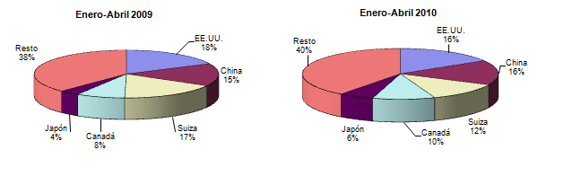

Las exportaciones dirigidas a Suiza ascendieron a US$ 1 244 millones, monto que registró un crecimiento de solo 1,5% respecto del acumulado enero-abril del 2009, registrando un menor crecimiento al observado en los meses anteriores debido a la desaceleración en las ventas de oro, principal producto de exportación a ese país..
Según bloques comerciales, el APEC fue el principal destino de las exportaciones peruanas, con el 58% del total durante el acumulado enero-abril, seguido del Resto de países no agrupados con 17%, la Unión Europea con 16%, y finalmente la CAN y MERCOSUR que en conjunto representaron el 9% del total exportado.

Según estructura, APEC concentró el 63% de nuestras exportaciones tradicionales en el acumulado enero-abril, siendo el oro, los minerales de cobre, cobre refinado y harina de pescado, los más requeridos por dichas economías. Este bloque también demandó el 42% de las exportaciones no tradicionales, principalmente productos agropecuarios y confecciones de tejidos de punto de algodón.

La Unión Europea adquirió el 15% del total de nuestras exportaciones tradicionales, destacando las ventas de minerales de cobre, cobre refinado, minerales de zinc, harina de pescado y oro, entre otros. Asimismo, el 21% de las exportaciones no tradicionales peruanas se dirigieron al mercado de la Unión Europea, predominando en ellas, las ventas de productos agropecuarios, textiles y pesqueros.

Por su parte, las exportaciones peruanas al mercado andino se componen básicamente de productos no tradicionales. Así, en el acumulado enero-abril la CAN explicó el 21% de las exportaciones no tradicionales y el 2% de las exportaciones tradicionales. Cabe señalar que los alambres de cobre refinado, gas propano licuado, gases butanos licuado, las demás preparaciones utilizadas para la alimentación de los animales y zinc sin alear, fueron los principales productos no tradicionales que se exportaron al mercado andino.

En el caso de MERCOSUR, dicho bloque concentró el 4% de las exportaciones no tradicionales y el 2% de las tradicionales. En el primer grupo sobresalieron las ventas de alambres de cobre refinado, fosfato dicálcico, aceitunas preparadas o conservadas, entre otros; mientras que en el segundo grupo sobresalieron las ventas de cobre refinado, minerales de zinc y plata en bruto, entre otros.

Finalmente, el Resto de países concentró el 18% de nuestras exportaciones tradicionales y el 12% de las no tradicionales. En el primer grupo destacaron las exportaciones de oro, residual y minerales de zinc y sus concentrados, mientras que en el segundo lo hicieron los demás “t-Shirts” de algodón para hombre o mujer, las demás blusas de punto de algodón para mujeres o niñas e impresos publicitarios, entre otros.
Gráfico N° 6
Exportaciones FOB por Bloques Comerciales: Enero-Abril 2010
Estructura %

PERÚ EXPORTACIONES A GRECIA

Las exportaciones peruanas a Grecia ascendieron a US$ 0,9 millones durante el acumulado enero-abril, monto que representó una caída de 26,4% respecto del mismo período del año anterior, por las menores ventas del sector textil, agropecuario, siderúrgico-metalúrgico y otros productos no tradicionales. Cabe señalar que de los 150 mercados de destino de nuestras exportaciones que se registraron en el período enero-abril de 2010, Grecia ocupa el puesto 80.

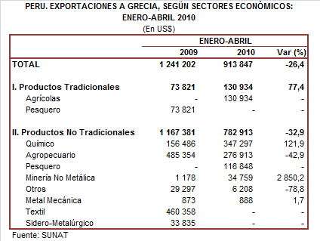

La mayoría de las exportaciones peruanas a Grecia correspondieron a productos manufacturados. En el acumulado enero-abril, los productos no tradicionales representaron el 86% del total exportado a dicho país, mientras que el restante 14% fueron productos tradicionales.

Al interior de la categoría de productos tradicionales, el sector agrícola fue el único que registró movimiento en el período enero-abril, exclusivamente por la demanda de café peruano desde el mercado griego.

Las exportaciones no tradicionales a Grecia disminuyeron 32,9% en el acumulado enero-abril. El 95% de estas exportaciones se concentraron en productos químicos, agropecuarios y pesqueros. Cabe señalar que el sector textil, que en el 2009 fue el segundo más importante sector exportador a Grecia después del agropecuario, no registró ningún embarque en lo que va del presente año. De otro lado, según productos exportados, se tiene que los demás fungicidas a base de compuestos de cobre, frijol castilla, uvas frescas, anchoas y sulfato de cobre, fueron los más requeridos por el mercado griego.

Gerencia de Comunicaciones e Imagen Institucional
Lima, jueves 17 de junio del 2010

Las cifras de importaciones para el consumo y exportaciones definitivas difieren de las publicadas por el BCRP por un tema metodológico y de cobertura. Salvo que se diga lo contrario, en el presente informe toda mención general a las importaciones o exportaciones se refiere al “valor importado” o “valor exportado”, respectivamente.
Construido a partir de la suma de las importaciones CIF y las exportaciones FOB de bienes registrados bajo los regímenes de exportación definitiva e importación para el consumo.
Cabe mencionar que la principal empresa exportadora de estaño (MINSUR), viene exportando volúmenes de este mineral en lo que va del presente año pero bajo el Régimen de Exportación Temporal (en abril, esta empresa realizó operaciones por un monto ascendente a US$ 47 millones), por lo que aún ellos no se reflejan en el régimen de exportación definitiva en la que se basan las estadísticas de esta nota de prensa.
La cotización corresponde a las cifras presentadas en la Nota Semanal Nº 20 del Banco Central de Reserva del Perú del 28 de mayo de 2010 y se compara con similar mes del 2009.
Idem (4).
Idem (4).
Idem (4).
Que se compone principalmente de maderas y papeles.

